**Отчет о проведенных мероприятиях, посвященных Всемирному дню борьбы со СПИДом**

**в МБОУ «Трисанчинская СОШ им.Умалатова Р.М.»**

С 26 ноября по 1 декабря в школе проходили мероприятия, посвященные Всемирному Дню борьбы со СПИДом.

**Цель мероприятий** - пропаганда здорового и безопасного образа жизни. В процессе проведения мероприятий решались следующие **задачи**:

- информирование подростков и молодежи о ситуации со СПИДом, привлечение внимания общественности к проблемам ВИЧ-инфицированных людей;

- привитие обучающимся навыков здорового образа жизни;

- формирование общественного сознания и гражданской позиции подростков и молодежи в области обеспечения безопасности от ВИЧ-инфекции и СПИДа.

Старт Акции «СТОП ВИЧ/СПИД» состоялся 26 ноября, встреча подростков 9-11 классов со школьной медсестрой Шихшабековой И.А. и учителем биологии Янсаевой З.А. совместно с зам.директора по ВР Магомедовой А.Х. Ребята прослушали информацию, посмотрели видеоролики, задали интересующие их вопросы и получили памятки.

Классные руководители старших классов провели классные часы часы и информационные беседы с показом видеофильма, на которых была затронуты проблемы СПИДа в современном обществе.

Акция «СТОП ВИЧ/СПИД» закончилась тем, что каждый обучающийся смог поучаствовать в заключительной Акции «Красная ленточка». Красная лента - это символ солидарности с теми, кого эпидемия СПИДа затронула лично: с людьми, живущими с ВИЧ-инфекцией и СПИДом, с их близкими, родными и друзьями. Из маленьких красных ленточек обучающиеся школы сложили одну большую, как символ понимания проблемы СПИДа. Активисты раздали буклеты и красные ленточки молодежи села.

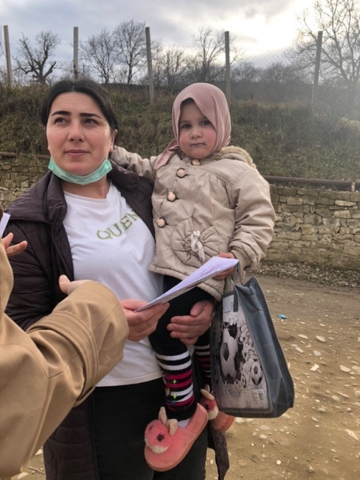 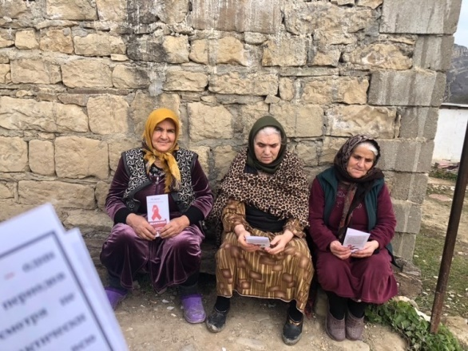 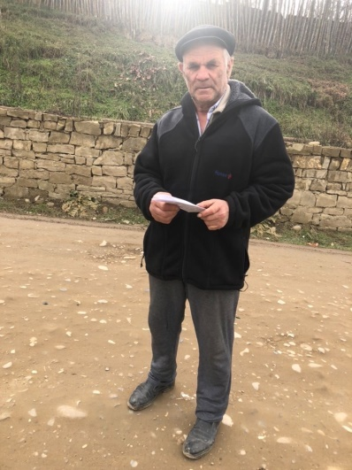

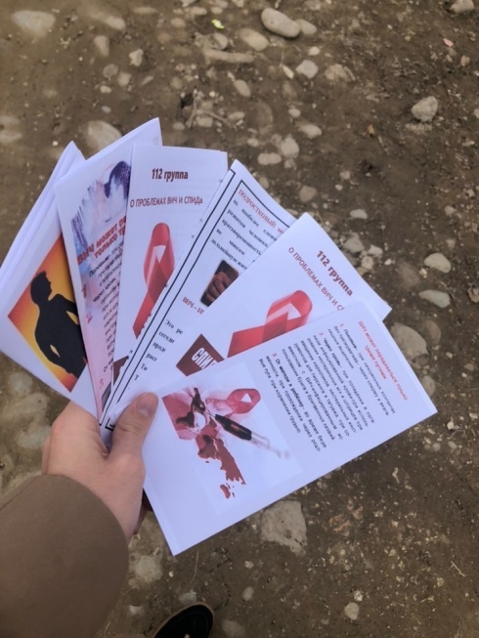 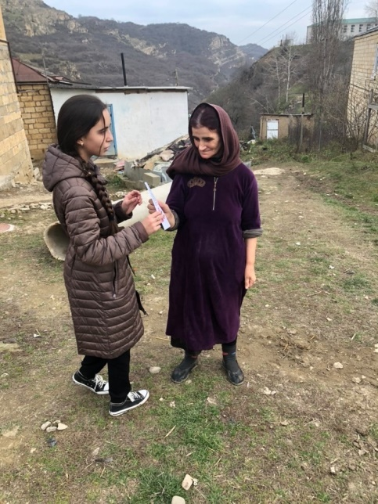 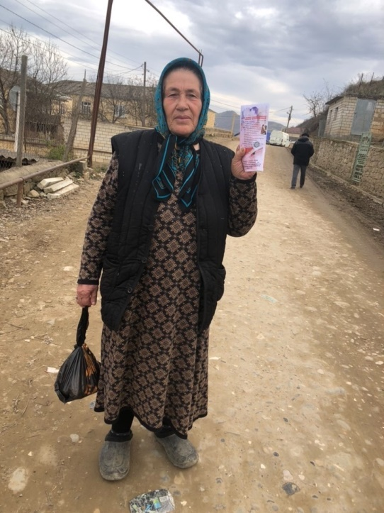

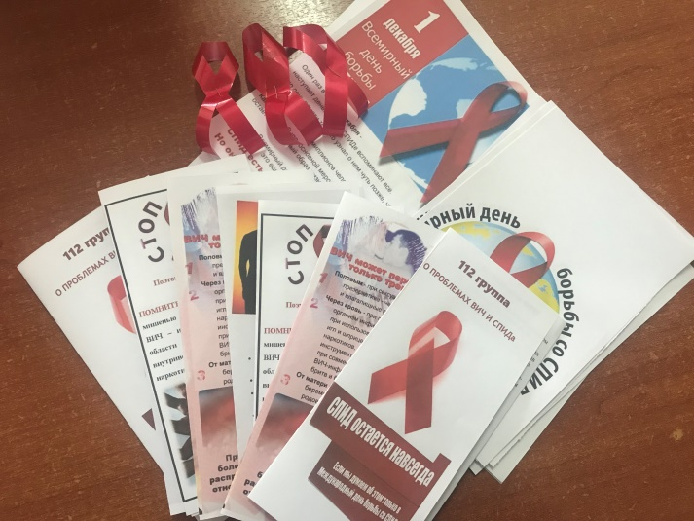 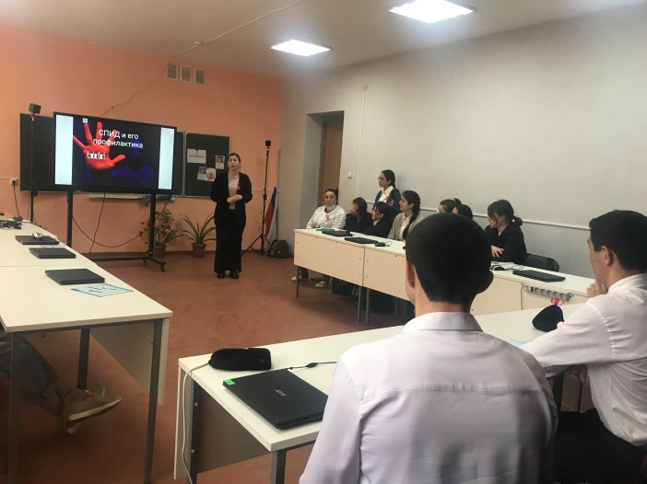

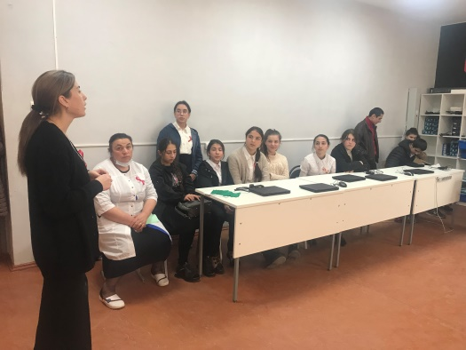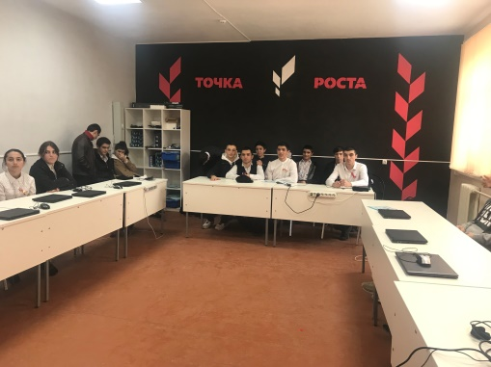 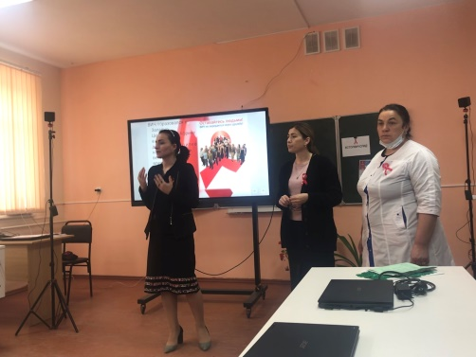 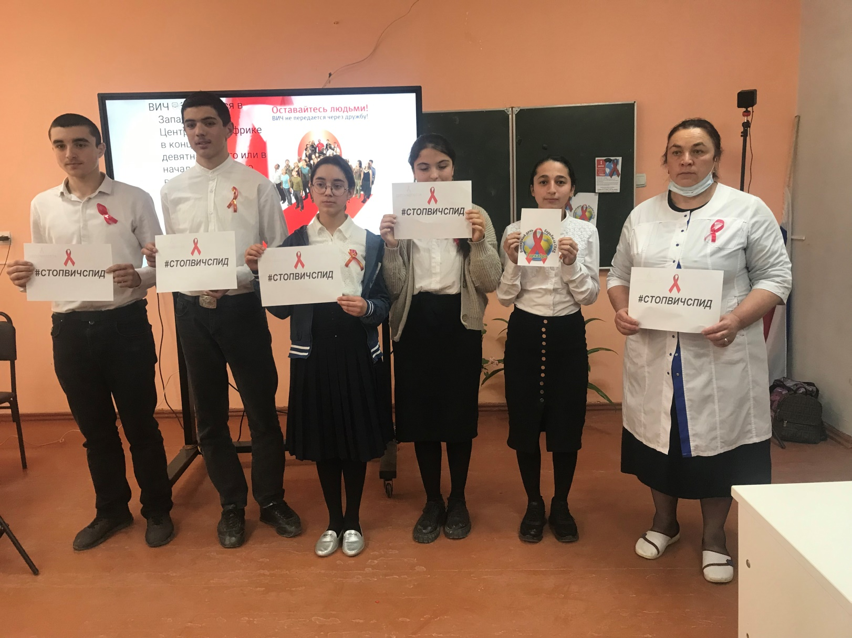

Ответственный: зам.директора по ВР /Магомедова А.Х./